МЕДИЦИНСКАЯ СЕСТРИЧКА & Ф
ВЫПУСК № 43 Ежемесячная студенческая газета ноябрь-декабрь 2015

Сегодня в номере:

1. В ТМК отметили Международный день студентов
2. История в лицах
3. Любите ли вы театр?
4. ЗОЖ – наш выбор!
5. По ком звонит колокол?П.
6. СПИД – болезнь души
7.Немного юмора
8. С Новым годом!

Студенты – удивительный народ!
На всех фото: участники праздника талантов.
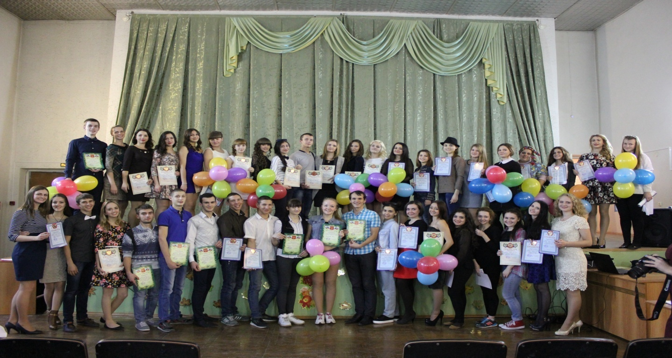
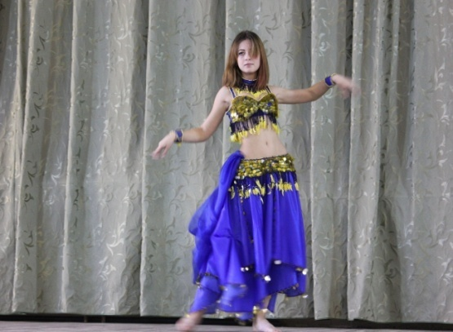
17.11.2015 года в Таганрогском медицинском колледже состоялся ежегодный праздник талантов «Студенты – удивительный народ!» Так в нашем колледже отметили Международный день студентов. Много разнообразной музыки, танцы, стихи в авторском исполнении, сценки вызвали живой отклик в сердцах зрителей, подарили массу положительных эмоций и в который раз доказали, что студенты – это действительно особенные, удивительные, веселые и позитивные люди.
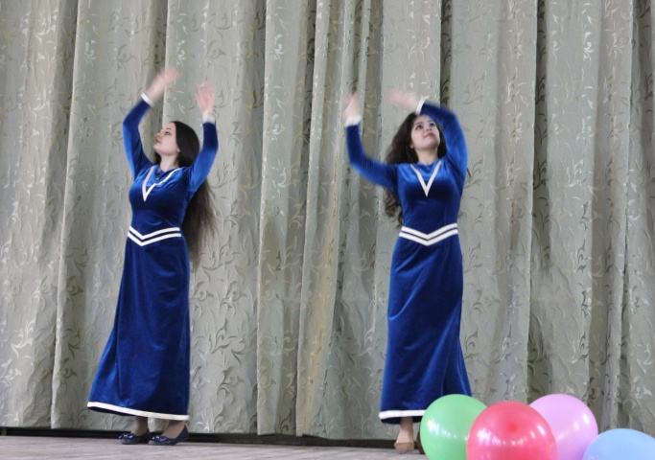

История в лицах
На фото: студенты гр.2-1 с преподавателем О.А.Дульской в музее.
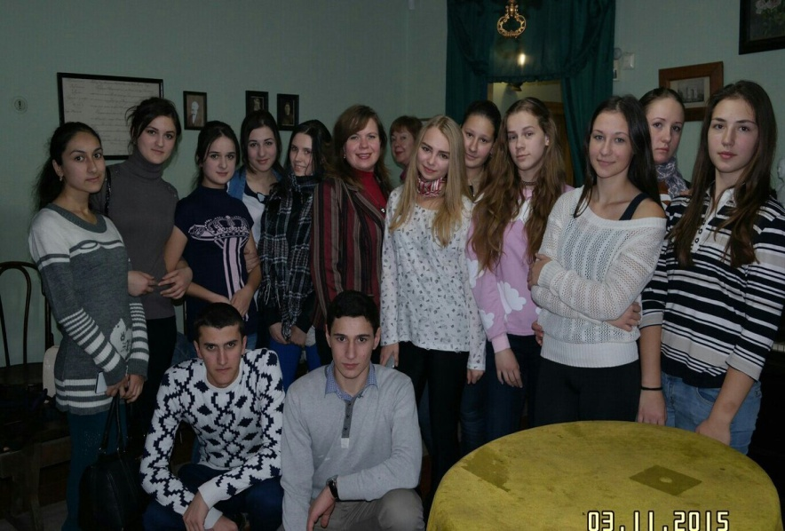
03.11.2015 года студенты группы 2-1 вместе с преподавателями Т.Н.Глянцевой и О.А.Дульской стали участниками музыкально-литературной гостиной «Личность Александра I в произведениях братьев Чеховых». Костюмированное, яркое, проникнутое лиризмом действие прошло в городском музее «Лавка Чеховых». Наши студенты расширили и углубили свои знания по истории России периода начала 19 века, а также узнали много нового о творчестве нашего знаменитого земляка – А.П.Чехова
Любите ли вы театр, как любим его мы?
_______________________________________________________
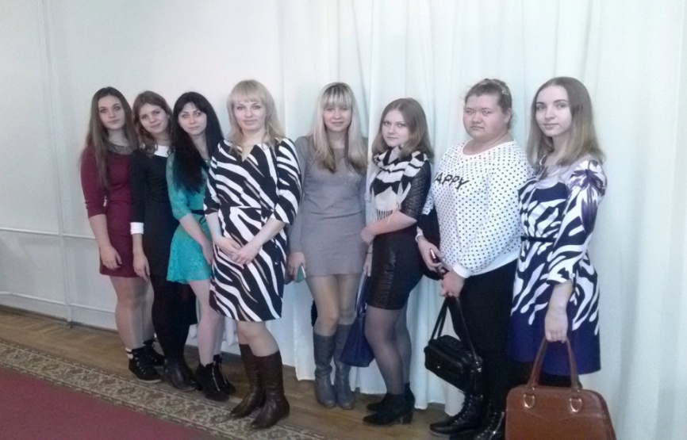
На фото: студенты гр.2-2 с куратором Ю.С.Никипеловой в театре.
21.11.2015 года студенты группы 2-2 вместе с куратором Ю.С. Никипеловой посетили спектакль Таганрогского драматического театра имени А.П. Чехова «Шикарная свадьба». Окунувшись в атмосферу шумного и весёлого свадебного переполоха, наши студенты получили огромное удовольствие от современной, музыкальной, динамической постановки, подготовленной с участием молодого, но очень яркого актерского состава Таганрогского театра.
ЗОЖ – наш выбор!
___________________________________________________
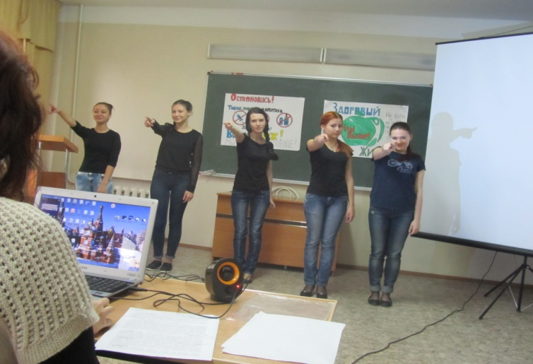
10.11.15 на отделении «Сестринское дело» для студентов групп 2-1,2,3 был организован воспитательный поточный час «ЗОЖ – наш выбор!», посвященный такой составляющей здорового образа жизни, как отказ от вредных привычек. Проблема, которой был посвящен поточный час, является достаточно актуальной в студенческой среде. Студенты группы 2-1 вместе с куратором Т.Н.Глянцевой подобрали интересный материал о вреде курения, алкоголя и наркотиков, который получил интересную форму выражения: инсценировка, социальная реклама, флэшмоб. Активное участие в подготовке и проведении мероприятия приняли студенты Д.Бычков, О.Грунтовская, А.Федорова, А.Кокенко, М.Комина, А.Курбанова, А.Рыжова, Д.Сакович, Т.Болдырева.
На фото: студенты гр.2-1 - участники флэшмоба.

По ком звонит колокол?
_____________________________________________________________________________________
На фото: студенты гр. 3-1 с куратором М.О.Бекленищевой
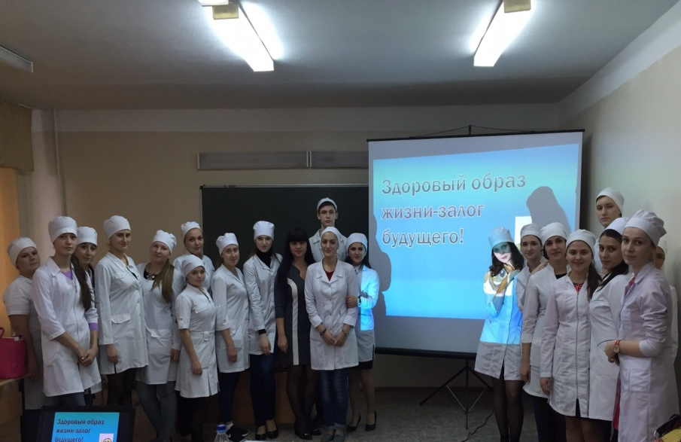
24.11 2015 года на отделении «Сестринское дело» состоялось поточное собрание на тему «Здоровый образ жизни – залог нашего будущего!», которое провела группа 3-1 под руководством куратора М.О. Бекленищевой. Студенты рассказали своим сверстникам о том, что будущее каждого человека в его собственных руках, что есть много способов сохранить свое здоровье, а любой из нас должен выстроить свой собственный путь к здоровому образу жизни.
Каждый раз, когда ты берешь сигарету или стакан с алкогольным напитком, не спрашивай, по ком звонит колокол. Он звонит по тебе!
СПИД – болезнь души
_______________________________________________________
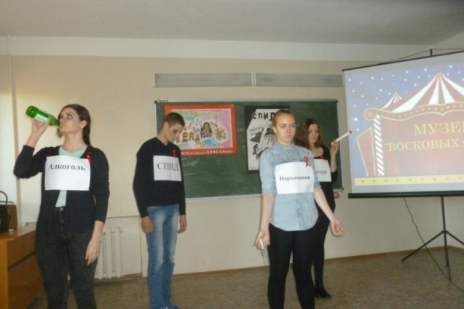
На фото: фрагмент поточного воспитательного часа.

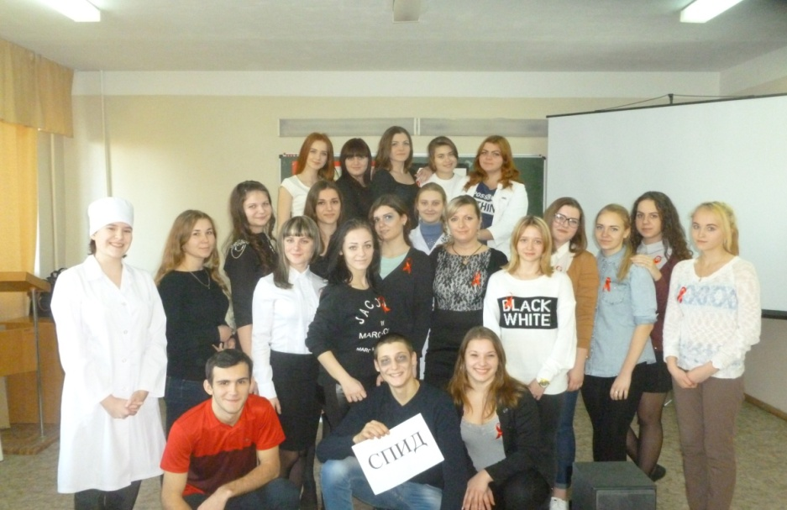
Первое декабря – это Международный день борьбы со СПИДом, который является самым страшным заболеванием нашего времени. 08.12.2015 года в Таганрогском медицинском колледже состоялся поточный воспитательный час «СПИД – болезнь души». Он был организован студентами группы 2-3 под руководством куратора Н.Л.Грибенщиковой. В театрализованной форме ребята рассказали своим сокурсникам о путях передачи опасного вируса, заострив внимание на том, что только ничем не интересующиеся, не имеющие смысла жизни люди попадают в сети наркомании и половой распущенности, которые являются прямой дорогой к СПИДу. Лейтмотивом собрания стала следующая мысль: Посмотрите вокруг! Как прекрасен наш мир! Как много интересного вокруг! Мы, молодые люди, будущее своей страны, и от того, какой выбор мы сейчас сделаем, зависит, какой будет Россия через несколько лет. Давайте сделаем правильный выбор!

На фото: гр. 2-3 вместе с куратором Н.Л.Грибенщиковой

НЕМНОГО ЮМОРА
_____________________________________________________________________________________________________-
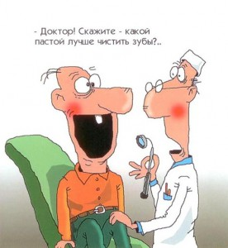
Ну что, ты ходил к врачу?
- Да. Он сказал, что у меня "звёздная болезнь".
- Ты что, какая у тебя может быть звёздная болезнь!?
- "Метеоризм" называется!
****
Рабинович вернулся после медицинского обследования.
- Ну как? - спрашивают домочадцы.
- Совершенно здоров! Нашли всего одну спирохету, и та уже бледная.

__________________________________________________________________________________________________

С наступающим
Новым 2016 годом! ______________________________________________________________________
Дорогие друзья! Совсем скоро все мы будем встречать самый добрый, весёлый и желанный праздник на свете – Новый год. В этот праздник случаются, как говорят, чудеса. Но со всеми нами уже произошло самое настоящее чудо, ведь в главную ночь года мы будем не одни. Наши родители, дети, любимые, родные и друзья будут рядом с нами, и все мы пожелаем друг другу мира, здоровья и счастья!
Пусть Новый год, что стоит на пороге,
Войдёт в Ваш дом, как старый добрый друг!
Пусть не находят к Вам дорогу
Печаль, невзгоды и недуг!
Пусть придут в году грядущем
К вам удача и успех!
Пусть он станет самым лучшим,
Самым радостным для всех!

______________________________________________________________________________________________________________________________________
Редакционный совет: Вязьмитина А.В., Семененко Л.А., Глянцева Т.Н., студенческая редколлегия отделений Сестринское дело и Фармация. ТИРАЖ: 30 экземпляров. Адрес редколлегии: К. № 408, e-mail – glyantseva.t@yandex.ru© Таганрогский медицинский колледж

